**Туюксу 2Б к.т. по Северо-Западному ребру**

**Описание маршрута.**   
Маршрут по Северо-Западному ребру на вершину Туюксу хорошо просматривается с морен ледника Молодежного. Подход к нему через ледник Туюксу к месту слияния с ледником Иглы Туюксу. По правой боковой морене ледника Туюксу подойти к северо-западному ребру вершины.  
Выход на маршрут по средней части склона менее опасной камнепадами. Первые 50м преодолеваются на кошках. Крутизна здесь около 45°.

Далее восхождение продолжается с отклонением вправо, в обход крутого ледового лба с большим количеством трещин, по 200-метровому ледовому склону крутизной до 50°. Лед натечный, его прохождение требует осторожности. Движение – прямо в лоб. Страховка крючьевая.

Ледовый участок приводит к заснеженному гребню, протянувшемуся от вершины на юго-восток. В месте его понижения в группе скал сложен промежуточный контрольный тур. Здесь можно снять кошки. От тур по снежному склону выход на скальный гребень. Движение с попеременной страховкой. Через двести метров – понижение с небольшой площадкой. Выход из него по трудным скалам метров 10 – 12.

Далее гребень становится более острым и приводит к большому жандарму, который преодолевается слева по льду у его подножия или путем траверсирования по скалам с той же стороны. В первом случае требуется рубка ступеней.

За жандармом снежное плато, затем крутой подъем на предвершину, от нее по скалам средней трудности выход на вершину. Спуск по пути подъема или через перевал Туюксу.

Восхождение занимает 8 – 9 часов. Маршрут впервые проложен в сентябре 1951 года группой инструкторов альпинистского лагеря “Кок Бастау” в составе: В. Крыпаев, О. Шкуратов под руководством А. Ромахова.

**Рекомендации:**   
1. Количество участников – 6 – 8 человек.  
2. Исходный бивуак на морене ледника Молодежный.  
3. Выход с бивуака в 5 часов.  
4. Снаряжение на группу 4 человека:  
• веревка основная – 2х40м  
• крючья ледовые – 4 шт  
• крючья скальные – 2 шт  
• молотки – 2 шт

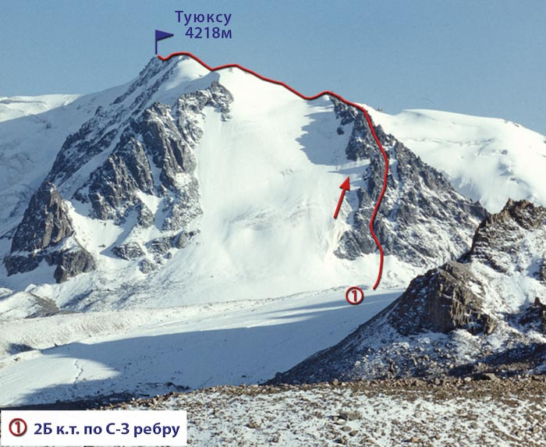

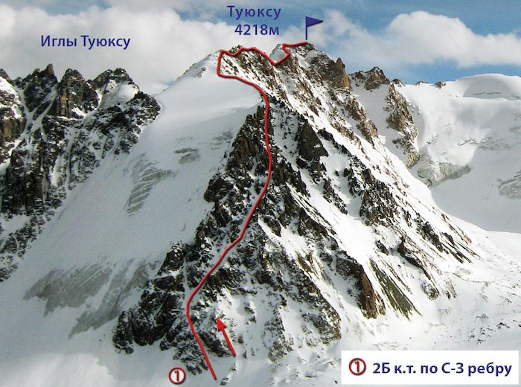

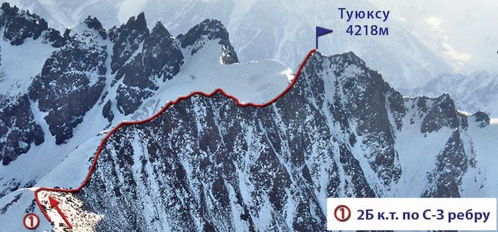

Автор:

Жунусов Б.

Источник:

Книга "Альпинистские маршруты. Заилийский Алатау". Часть 1

С сайта Mountain.kz